ACCUEIL PERISCOLAIRE L’ESCAPADE

PROJET PEDAGOGIQUE

ANNEE SCOLAIRE 2023 / 2024

Table des matières

LA JEUNESSE DU RIED BRUN 3
LE PROJET EDUCATIF 3
L’ESCAPADE 6
L’EQUIPE PEDAGOGIQUE 6
LES LOCAUX 7
LES OBJECTIFS PEDAGOGIQUES 9

LA VIE QUOTIDIENNE 10
LA JOURNEE TYPE 10
LES REPAS 13
LES GOÛTERS……………………………………………………………………………………………………………………………………… 13
L’ACCUEIL D’ENFANT PORTEUR DE HANDICAP 13
LA COMMUNICATION 14
L’EVALUATION 14

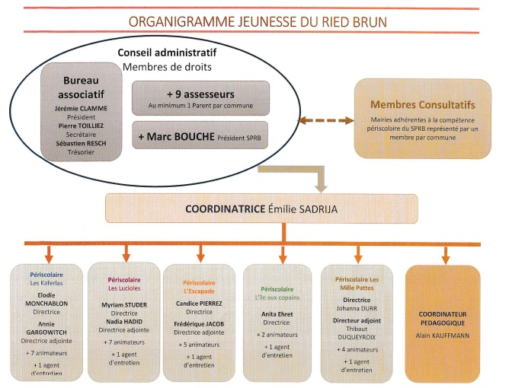
- La Jeunesse du Ried Brun

- Le projet éducatif

La Jeunesse du Ried Brun est une association de droit local sous le régime Alsace/Moselle dont la mission principale est l'organisation d'accueil périscolaire et de vacances en délégation de la compétence par le Syndicat Pôle Ried Brun. Le but est d'offrir des temps de loisirs pédagogiques en priorité aux enfants du secteur géographique.

A la rentrée 2022/2023, la JRB se compose de cinq structures périscolaires (Holtzwihr/Riedwihr, Bischwihr, Muntzenheim, Durrenentzen, Fortschwihr), d'un accueil de loisirs le mercredi (Bischwihr) et d'un accueil de loisirs durant toutes les vacances (Muntzenheim / Bischwihr).
La JRB emploie actuellement40 salariés et accueille de très nombreux stagiaires, dans un souci de transmission de valeurs et de contribution à la formation. L'association met aussi en place chaque année un plan de formation afin de satisfaire toutes les demandes de formation de ses employés mais aussi pour promouvoir l'importance d'une formation continue quel que soit le poste ou l'expérience de chacun.
"Apprendre à respecter un cadre est important.
Apprendre à le comprendre, le questionner et se l'approprier l'est tout autant"

La JRB: Un lieu de respect de la parole de chacun

L'enfant, le parent, l'animateur, l'enseignant, l'élu : les acteurs directs ou indirects sont très nombreux et il est important de respecter et de valoriser la parole de chacun. Nos accueils sont des lieux où toutes les paroles sont entendues.

MOYENS MIS EN OEUVRE:
- Réunions d'équipes hebdomadaires
- Café-rencontres équipes/parents/enfants
- Ateliers et réunions d’échange entre les équipes et les enfants
- Réunions trimestrielles entre les directeurs, la coordinatrice et éventuellement les représentants du Conseil d’Administration de l’association selon l’ordre du jour

La JRB : Un lieu d'éveil, d'émancipation et de respect de chacun

Trouver sa place au sein d'un groupe (dans sa classe lorsque l’on est enfant puis dans sa profession ou dans la vie locale lorsque l’on atteint l’âge adulte) n'est pas une mince affaire.
La JRB tient à aider l'enfant à se faire SA place dans un groupe tout en lui apprenant à respecter un cadre, les personnes qui l'entourent et le matériel mis à sa disposition. Pour cela, l'enfant doit être au maximum acteur de la vie de son périscolaire en établissant les règles de vie avec l’adulte ou en proposant des activités selon son âge et son envie de s'impliquer.

MOYENS MIS EN OEUVRE :
- Projets mis en place par les équipes pour ouvrir l'horizon de chaque enfant
- Espaces de liberté de choix des activités par les enfants
- Travail constant des équipes sur l'objectivité et le respect de chacun
- Charte du « Bien vivre ensemble » au périscolaire

La JRB, un lieu d'accueil pédagogique

Partenaires de coéducation, nos accueils se doivent d'être présents dans la vie locale (parents, écoles, associations...). A tout âge, l'enfant a la facilité de jongler entre des cadres différents et cela l'aide dans son développement social. Naturellement, nous abordons tout cela de manière pédagogique (par le jeu, le bricolage, le sport, la musique, l'art...), sans être dans la recherche constante de but à atteindre ou de temps de passage à mesurer pour chacun. Le respect du rythme des enfants, est une priorité absolue.

MOYENS MIS EN OEUVRE :

- Formation continue des animateurs en interne et en externe avec réalisation de fiches « projets » ou « activités »
- Sollicitation d'intervenants extérieurs (photographie, art, astronomie)
- Adaptation des temps d’accueil ou d’activités selon le besoin et les envies des enfants (self-service au repas, atelier cartable, possibilité de temps calme/sieste...)

Emilie SADRIJA
COORDINATRICE ADMINISTRATIVE
Alain KAUFFMANN
COORDINATEUR PEDAGOGIQUE
Association La Jeunesse du Ried Brun
24 rue Vauban
68320 MUNTZENHEIM
06.75.49.36.98

Les accueils périscolaires de la Jeunesse du Ried Brun :

- L’Escapade :
18 rue principale 68320 Muntzenheim → 03.89.47.72.64→ escapade.animation@gmail.com

- Les Lucioles :
3 rue de l’église 68320 Bischwihr → 03.68.07.41.15 → lucioles68@gmail.com

- Les Kaferlas :
13 rue de l’église 68320 Holtzwihr/Riedwihr→ 03.89.47.75.25 → kaferlas68@gmail.com

- Les Mille Pattes :
22c grand rue 68320 Fortschwihr → 03.89.47.26.88 → millepattes68@gmail.com

- L’Ile aux copains:
2c rue de la 1ere armée Française 68320 Urschenheim → 09.53.92.21.82 → peri.durren@gmail.com

- L’ESCAPADE

- L’équipe pédagogique
Pour la rentrée 2023, l’équipe de l’Escapade est composée de 9 personnes :
- 1 directrice
- 1 directrice adjointe
- 1 personne de service
- 2 animatrices
- 3 animatrices sur le temps de midi
Nous accueillons tout au long de l’année, des stagiaires de différentes formations : CAP petite enfance, Stage de découverte 3ème, Bac ASSP…

CANDICE
DIRECTRICE
STAGIAIRE BPJEPS
SAIDE NUR
ANIMATRICE
CAP PETITE ENFANCE

VALERIE
PERSONNE DE SERVICE
VALERIE
ANIMATRICE
CQP
FREDERIQUE
DIRECTRICE ADJOINTE
STAGIAIRE BAFD

MURIEL
ANIMATRICE
BAFA

MARTINE
ANIMATRICE
MARIANNE
ANIMATRICE
BAFA

- Les locaux
Le périscolaire l’Escapade est habilitée par Jeunesse et Sport pour accueillir jusqu'à 85 enfants scolarisés à l'école maternelle et primaire « Charles Abry » de Muntzenheim.
Les locaux se composent de :
- 1 bureau
- 1 salle d’activités
- 1 salle de repas
- 1 cuisine équipée
- 1 salle de jeux en commun avec l’école
- Une salle d’activités en commun avec l’école
- Des sanitaires primaires et maternelles
- 1 cour maternelle et 1 cour primaire

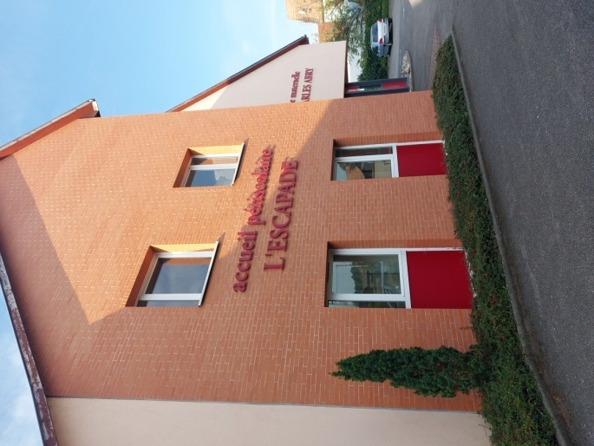

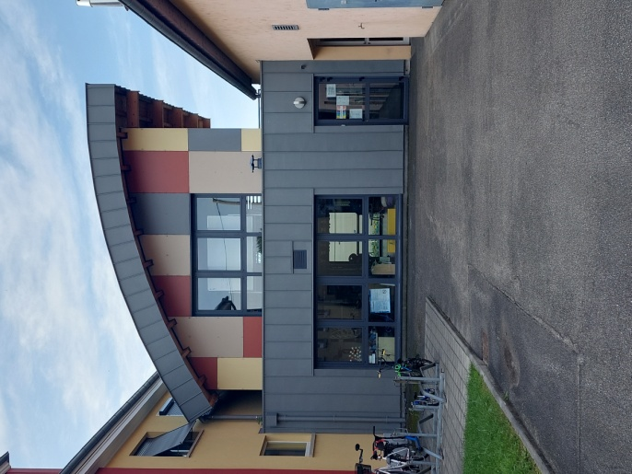

La structure est ouverte les lundis, mardis, jeudis et vendredis en période scolaire de 9H à 18H30.
Pour toutes informations nous sommes joignables :
- Par téléphone : 03.89.47.72.64
- Par mail : escapade.animation@gmail.com

Pour toutes informations complémentaires, (tarifs, photos, menu de la semaine,) vous pouvez vous rendre sur notre site internet : https://www.periscolairejrb.frainsi que sur la page Facebook de l’association.

Les mercredis : se déroulent au périscolaire des Lucioles à Bischwihr.
Les accueils possibles :
- En demi-journée sans repas : le matin de 7H30 à 12H30 ou l’après-midi de 13h30 à 18H30.
- En demi-journée avec repas : le matin et le repas de 7h30 à 14h30 ou le repas et l’après-
midi de 11h30 à 18h30.
- En journée complète avec petit déjeuner, repas et goûter : de 7h30 à 18h30.
Pour les inscriptions :mercredi.jrb@gmail.com ou 03.89.47.75.25

Les vacances scolaires :
Les périodes : Août, Toussaint, Avril → se déroulent au périscolaire l’Escapade de Muntzenheim
La période de juillet → se déroule au périscolaire les Lucioles de Bischwihr
Avant chaque période de vacances, nous communiquons le programmes et feuilles d’inscriptions.

- Les objectifs pédagogiques et moyens mis en œuvre

« BIEN ETRE ET RYTHME DE L’ENFANT »

- L'Autonomie
→Le repas échelonné

Le repas échelonné colle parfaitement avec la recherche d'autonomie et d'émancipation. Le fonctionnement s'appuie sur deux principes forts : un self-service et la possibilité de manger quand l'enfant le désire.
Les maternelles mangent tous ensemble mais en ayant la possibilité de manger selon leur rythme avant d'aller jouer.
Quel que soit son âge, avec l’aide d’un animateur si besoin, il débarrasse son espace lui-même et le nettoie.
De 12H à 12H45, les primaires choisissent le moment où ils vont manger durant ce laps de temps en déplaçant leur photo sur un tableau dédié.

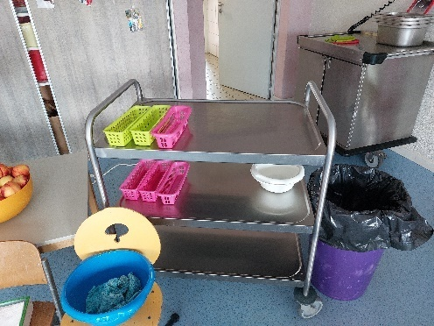
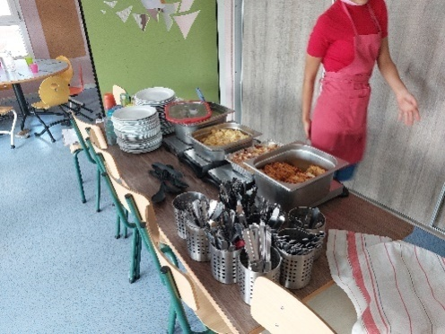
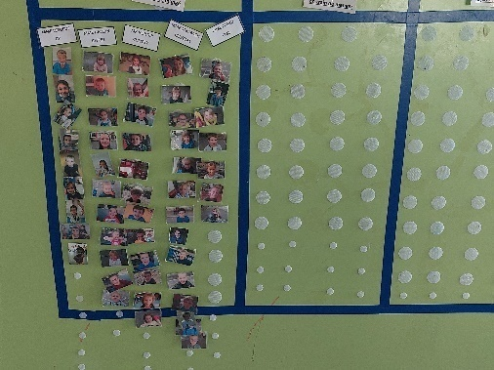
- La liberté
→ Laisser-faire et laisser-vivre
Les temps de vie quotidienne (repas, jeux, temps-libre...) sont autant de moments privilégiés pour laisser l'enfant expérimenter. C'est pourquoi il sera toujours privilégié le fait de laisser l'enfant découvrir par lui-même dans un premier temps, en toute sécurité évidemment, avant intervention de l'animateur si besoin est.
En s'appropriant par lui-même la règle d'un jeu, la fabrication d'un « brico », les gestes du quotidien (faire ses lacets, couper sa viande...), l'enfant y mettra d'autant plus d'application et en éprouvera d'autant plus de fierté d'y arriver.

- La sensibilisation au respect
L’accueil périscolaire :
→ Permet un apprentissage de la vie collective
- Expériences relationnelles différentes
- Ecoute des autres
- Respect de règles de vie
- Respect des limites instaurées
- Respect du matériel
→ Permet un respect de l’environnement
- Sensibiliser au tri des déchets
- Sensibiliser au recyclage en développant le « Brico ‘récup»
- Découvertes de la nature et des environs

- La vie quotidienne
- La journée type des enfants
- 11H30 → 12H30 : Repas échelonné

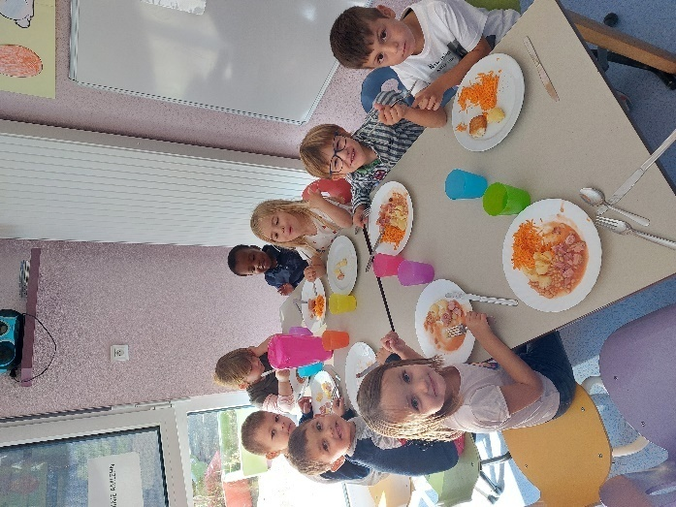
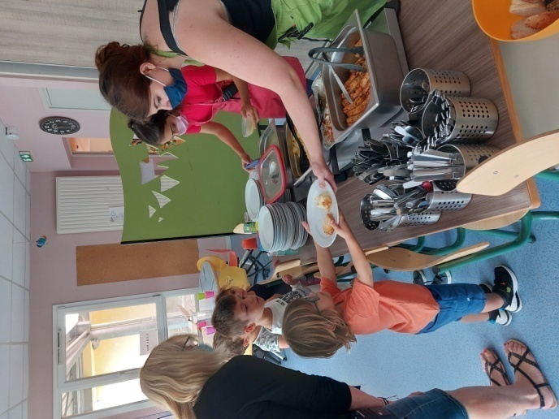

- 11H30 → 13H30 : Activités libres à l’intérieur ou l’extérieur

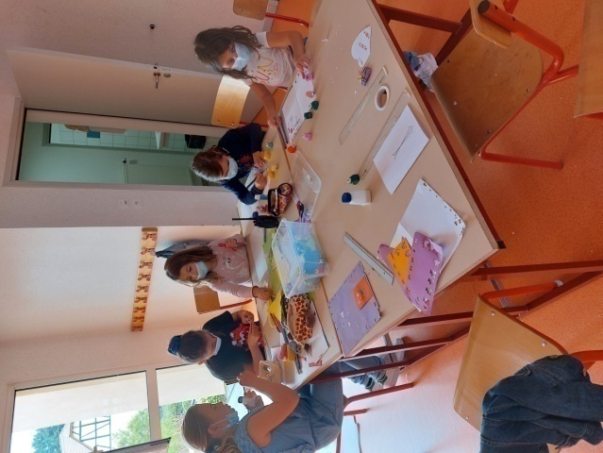
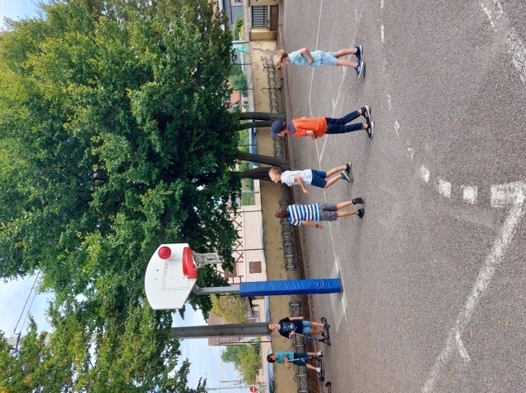
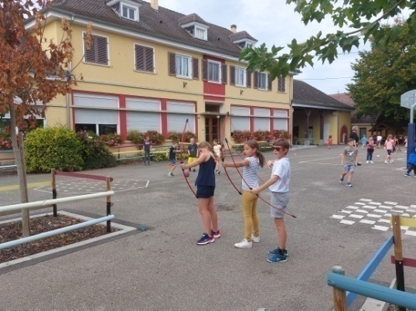

- 16H15 : Goûter et temps libres

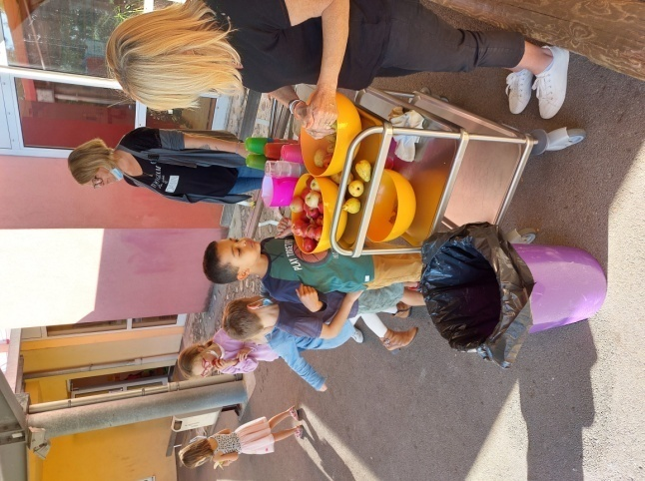

- 16H30 : Rassemblement et choix des activités
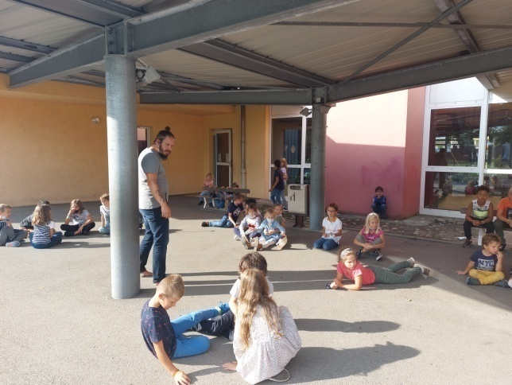

- 16H45 → 18H30 : Activités
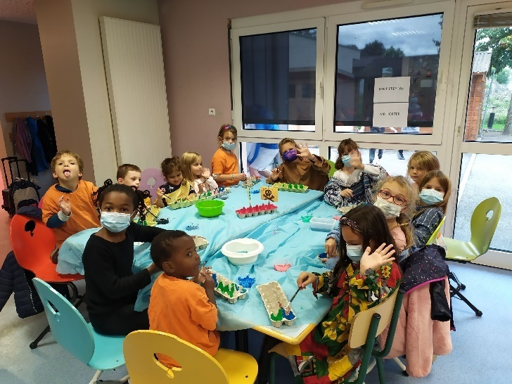

- Les repas
Les repas du midi sont fournis en liaison chaude par le traiteur POMME ET CHOU de Marckolsheim.

Ce dernier respecte une charte d'équilibre alimentaire.
Il travail uniquement avec des produits frais et locaux

Des menus spéciaux, en respect des différents régimes alimentaires (repas sans porc / sans viande) ou allergies sont mis en place.

L'ensemble du fonctionnement de la structure et du repas sont en parfaite adéquation avec la charte HACCP.

- Les goûters
Les gouters sont préparés directement par l’équipe d’animation

Nous faisons en sorte de proposer des goûters variés et équilibrés (produits laitiers, fruits, gâteaux etc.)

Depuis 2 ans, nous avons décidé que toute l’année (sauf en cas de mauvais temps), les goûters se dérouleront à l’extérieur.

Cela permet aux enfants de se défouler après avoir passé 2 heures assis à l’école.

- L’accueil d’enfant porteur d’handicap

La structure est entièrement accessible aux personnes à mobilité réduites : ascenseur, WC, activités adaptées aux différentes situations…

Pour un meilleur accueil, une rencontre avec la famille sera nécessaire pour connaitre au mieux l’enfant : différents besoins, autonomie, rituel, traitement.

La présence d’un enfant ayant des besoins spécifiques, n’est pas un frein pour notre fonctionnement.

Nous nous adaptons aux besoins et bien être de chacun.

- La communication

La grande majorité de la communication est faite par mail.
Nous affichons toutes les informations (événements, sorties, menu de la semaine …) sur le tableau d’affichage à l’entrée de la structure.

Nous avons également un site internet et une page Facebook qui permet aux familles d’avoir toutes les informations utiles (tarifs, programme d’animation…)

- Evaluation

- Avec l’équipe
L’équipe se réunit tous les mardi après-midi, afin d’échanger sur différents sujets, du fonctionnement général à la mise en place de différents projets.
Ce temps permet également de revenir sur certaines situations et d’en discuter en équipe.
A la fin de l’année, nous organisons des entretiens individuels pour faire un bilan général de l’année et échanger sur différents points.

- Avec les enfants
Après le goûter, les enfants sont rassemblés pour le choix des d’activités.
Nous profitons de ce moment pour échanger avec eux sur différents points, leur passer des informations et refaire si besoin un tour des différentes règles.
Ce rassemblement permet d’avoir TOUS les enfants réunis en même temps et de mettre en place différents projets.

